Слуховое восприятие. 5-6 класс. 4 четверть. Подснежник.
Весна. В глубоких оврагах и в лесу ещё много рыхлого снега. Но природа уже пробуждается от зимнего сна. Появились подснежники- первые цветы нашего весеннего леса.
Подснежник – это маленький колокольчик белого или голубого цвета. Ножка у подснежника очень тонкая, нежного зелёного цвета. Такого же цвета и листья. От лёгкого ветерка головка маленького колокольчика раскачивается из стороны в сторону. Вот-вот зазвенит. Такого чуда не увидишь в другое время года.
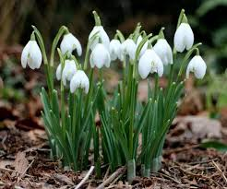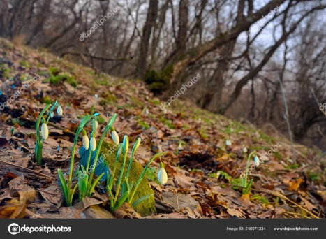
Белые подснежники. Подснежники в овраге.
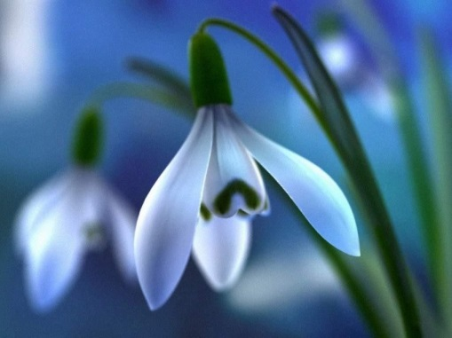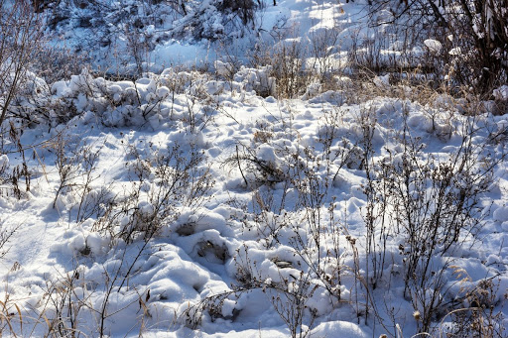
Голубые подснежники. Рыхлый снег.
Задания к тексту.
- Послушать текст.
- Прочитать текст. Соблюдать ударение и паузы.
- Ответить письменно в тетради на вопросы к тексту.
- Подчеркнуть в тексте и выписать в тетрадь слова с окончаниями на – ОГО, -ЕГО.
- Объяснить чтение звуков – Ж,-Д,Г и- В словах: головка, ножка, подснежник, снег,из стороны в сторону.
- Нарисовать в тетради рисунок к предложениям 5 и 6. Рисунок подписать предложениями из текста.
ВОПРОСЫ к тексту
- Какое время года?
- Какая погода?
- Что появилось в лесу?
- Что такое подснежник?
- Какого цвета подснежники?
- Какого цвета ножка и листья?
- От чего и как раскачивается головка подснежника?

